**¿QUÉ ESLA CIBERNÉTICA?**

La palabra Cibernética en griego se refiere a mecanismos precisos de gobierno y control, con Platón y Ampere es usada siempre en su sentido político - social, pero es utilizada por primera vez en referencia a la ingeniería humana por Norbert Wiener.

La cibernética es una disciplina íntimamente vinculada con la teoría general de sistemas, al grado en que muchos la consideran inseparable de esta, y se ocupa del estudio de: el mando, el control, las regulaciones y el gobierno de los sistemas. El propósito de la cibernética es desarrollar un lenguaje y técnicas que nos permitan atacar los problemas de control y comunicación en general.

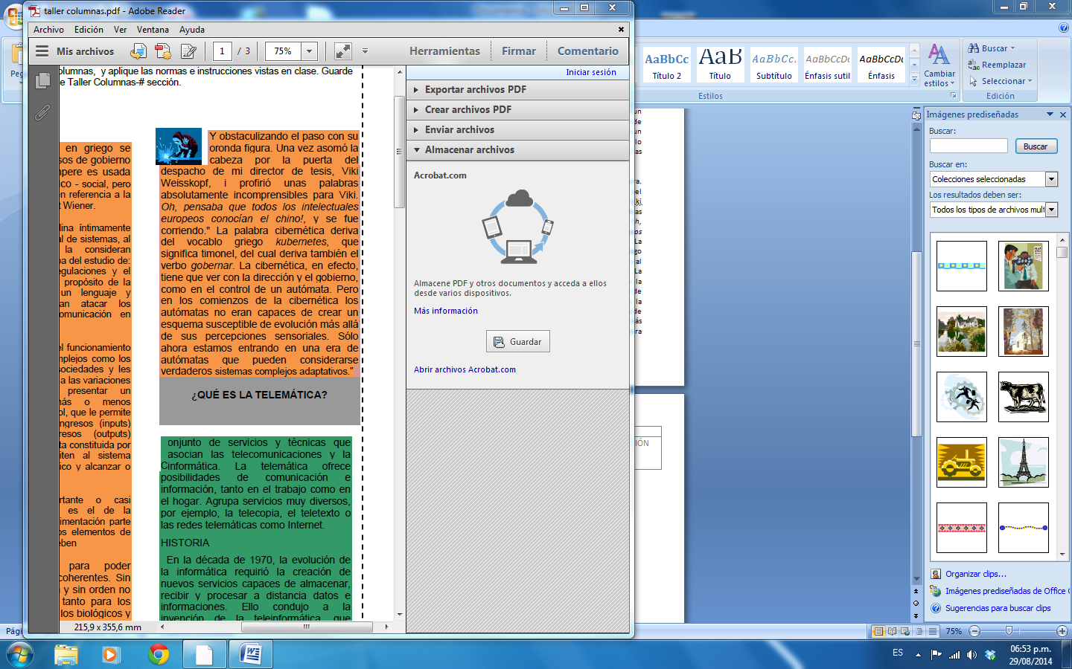C:\Program Files\Microsoft Office\MEDIA\CAGCAT10\j0299125.wmfLo que estabiliza y coordina el funcionamiento de los sistemas complejos como los seres vivos o las sociedades y les permite hacer frente a las variaciones del ambiente y presentar un comportamiento más o menos complejo es el control, que le permite al sistema seleccionar los ingresos (inputs) para obtener ciertos egresos (outputs) predefinidos. La regulación está constituida por los mecanismos que permiten al sistema mantener su equilibrio dinámico y alcanzar o mantener un estado. Un concepto muy importante o casi fundamental en cibernética es el de la **retroalimentación**. La retroalimentación parte del principio de que todos los elementos de una totalidad de un sistema deben Comunicarse entre sí para poder desarrollar interrelaciones coherentes. Sin comunicación no hay orden y sin orden no hay totalidad, lo que rige tanto para los sistemas físicos como para los biológicos y los sociológicos.

"La palabra *cibernética* fue introducida por Norbert Wiener, un matemático bastante excéntrico y de gran talento del Instituto Tecnológico de Massachussets (MIT), que fue un niño prodigio y nunca dejó de demostrarlo de las maneras más estrafalarias. Cuando yo era un estudiante graduado en el MIT me lo encontraba de vez en durmiendo en las escaleras

y obstaculizando el paso con su oronda figura. Una vez asomó la cabeza por la puerta del despacho de mi director de tesis, Viki Weisskopf, i profirió unas palabras absolutamente incomprensibles para Viki. *Oh, pensaba que todos los intelectuales europeos conocían el chino!*, y se fue corriendo." La palabra cibernética deriva del vocablo griego *kubernetes*, que significa timonel, del cual deriva también el verbo *gobernar*. La cibernética, en efecto, tiene que ver con la dirección y el gobierno, como en el control de un autómata. Pero en los comienzos de la cibernética los autómatas no eran capaces de crear un esquema susceptible de evolución más allá de sus percepciones sensoriales. Sólo ahora estamos entrando en una era de autómatas que pueden considerarse verdaderos sistemas complejos adaptativos."

**¿QUÉ ES LA TELEMÁTICA?**

Conjunto de servicios y técnicas que asocian las telecomunicaciones y la informática. La telemática ofrece posibilidades de comunicación e información, tanto en el trabajo como en el hogar. Agrupa servicios muy diversos, por ejemplo, la tele copia, el teletexto o las redes telemáticas como Internet. HISTORIA En la década de 1970, la evolución de la informática requirió la creación de nuevos servicios capaces de almacenar, recibir y otros servicios de oficina.

Todos estos servicios informáticos proporcionados por una red de telecomunicaciones se reagruparon bajo el nombre de ‘telemática’, neologismo propuesto por los autores franceses de un informe sobre *La informática de la sociedad* (1978), y que después pasó al español.

C:\Program Files\Microsoft Office\MEDIA\CAGCAT10\j0293234.wmfLa telemática, además de la diversidad de servicios que ofrece, presenta numerosas ventajas: aporta rapidez y flexibilidad en la transmisión de informaciones escritas gracias a la tele copia y permite la interacción con redes telemáticas de fácil manejo como Internet. Por último, dota a todos sus servicios de programas informáticos avanzados que ofrecen lenguajes de acceso simplificados accesibles para todos. Sin embargo, la telemática plantea problemas de tipo económico, técnico y jurídico. Por una parte, estos servicios telemáticos exigen un elevado coste de instalación, debido a la distribución geográfica de sus usuarios, que exige el establecimiento de redes muy amplias. Por otra parte, la utilización de materiales procedentes de distintos fabricantes dificulta la normalización técnica de la telemática. Por último, algunos bancos de datos a los que puede accederse con demasiada facilidad amenazan las libertades individuales.

**¿QUÈ ES LA ASTRONÁUTICA?**

**C:\Program Files\Microsoft Office\MEDIA\CAGCAT10\j0215086.wmfC**iencia e ingeniería de los viajes espaciales, tripulados o no. La exploración del espacio o astronáutica es una ciencia interdisciplinaria que se apoya en conocimientos de otros campos, como física, astronomía, matemáticas, química, biología, medicina, electrónica y meteorología. Las sondas espaciales han aportado una enorme cantidad de datos científicos sobre la naturaleza y origen del Sistema Solar y del Universo (*véase* Cosmología). Los satélites situados en órbita terrestre han contribuido a mejorar las comunicaciones, la predicción del tiempo, la ayuda a la navegación y el reconocimiento de la superficie terrestre para la localización de recursos minerales y con fines militares.

La era espacial y la astronáutica práctica arrancan con el lanzamiento del *Sputnik 1* por la Unión de Repúblicas Socialistas Soviéticas (URSS) en octubre de 1957, y con el del *Explorer 1* por Estados Unidos en enero de 1958. En octubre de 1958 se creó en Estados Unidos la NASA.

En las dos décadas siguientes se han llegado a lanzar más de 1.600 naves espaciales de todo tipo, la mayoría

destinadas a orbitar nuestro planeta. Sobre la superficie de la Luna han estado dos docenas de hombres, que han regresado después a la Tierra. En el año 1997 había ya unos 8.000 objetos girando alrededor de la Tierra, en su mayoría restos de cohetes y equipos de sus fases de lanzamiento, y otros materiales semejantes. Hay unos 2.300 satélites y sondas espaciales en funcionamiento.

En el año 1969, la humanidad logró realizar el viejo sueño de pisar la Luna. El 16 de julio despegó la histórica nave *Apolo 11.* Una vez en la órbita lunar, Edwin E. Aldrin y Neil A. Armstrong se trasladaron al módulo lunar. Michael Collins permaneció en la órbita lunar pilotando el módulo de control después de la separación y apoyando las maniobras del módulo lunar. Este último descendió a la Luna y se posó sobre la superficie el 20 de julio, al borde del Mar de la Tranquilidad. Horas más tarde, Armstrong descendió por una escalerilla con su traje espacial y puso su pie sobre la Luna. Las primeras naves construidas como estaciones espaciales fueron la *Salyut* y el *Skylab,* diseñadas para permanecer largos periodos en la órbita terrestre mientras las tripulaciones iban y venían en otras naves. Esto daba la oportunidad de llevar a cabo numerosos y valiosos experimentos y observaciones astronómicas

**¿QUÈ ES LA ROBÓTICA?**

El nombre de robot procede del término checo **robotice** (trabajador, siervo) con el que el escritor Karel Capek designó, primero en su novela y tres años más tarde en su obra teatral **RUR** (Los robots universales de Rossum, 1920) a los androides, producidos en grandes cantidades y vendidos como mano de obra de bajo costo, que el sabio Rossum crea para liberar a la humanidad del trabajo. En la actualidad, el término se aplica a todos los ingenios mecánicos, accionados y controlados electrónicamente, capaces de llevar a cabo secuencias simples que permiten realizar operaciones tales como carga y descarga, accionamiento de máquinas herramienta, operaciones de ensamblaje y soldadura, etc. Hoy en día el desarrollo en este campo se dirige hacia la consecución de máquinas que sepan interactuar con el medio en el cual desarrollan su actividad (reconocimientos de formas, toma de decisiones, etc.).

La disciplina que se encarga del estudio y desarrollo de los robots es la **robótica**, una síntesis de la automática y la informática. La robótica se centró, en primer lugar, en el estudio y desarrollo de los robots de la llamada **primera generación**; es decir, incapaces de detectar los estímulos procedentes del entorno y limitados a las funciones con una secuencia predeterminada y fija. Estos robots han dado paso a los que constituyen

C:\Program Files\Microsoft Office\MEDIA\CAGCAT10\j0299171.wmf

La **segunda generación**, capaces de desarrollar algún tipo de actividad sensorial. Los prototipos multisensoriales que interactúan en un grado muy elevado con el entorno se agrupan en la **tercera generación**. Para ello, la robótica se sirve de disciplinas como la mecánica, la microelectrónica y la informática, además de incorporar a los ingenios técnicas como el reconocimiento y análisis digital de las imágenes.

A finales de los años 70, se produjo un nuevo giro en el campo de la investigación relacionada con la inteligencia artificial: la aparición de **robots**. Los robots experimentales creados para estos efectos eran automatismos capaces de recibir información procedente del mundo exterior (p. ej.., sensores, cámaras de televisión, etc.), así como órdenes de un manipulador humano (expresadas en lenguaje natural). De este modo, el robo determinaba un plan y, de

acuerdo con él, ejecutaba las órdenes recibidas mediante el empleo de un modelo del universo en el que se encontraba. Era incluso capaz de prever las consecuencias de sus acciones y evitar, así, aquéllas que más tarde pudieran resultarle inútiles o, en algún momento, perjudiciales. Estos primeros robots experimentales eran bastante más inteligentes que los robots industriales, y lo eran porque disponían de un grado mucho mayor de percepción del entorno que los robots empleados en las cadenas de producción.

**¿QUÈ ES LA BIOTECNOLOGÍA?**

La biotecnología ha sido utilizada por el hombre desde los comienzos de la historia en actividades tales como la preparación del pan y de bebidas alcohólicas o el mejoramiento de cultivos y de animales domésticos. Procesos como la producción de cerveza, vino, queso y yogurt implican el uso de bacterias o levaduras con el fin de convertir un producto natural como la leche, en un producto de fermentación más apetecible como el yogurt.

En términos generales biotecnología se puede definir como el uso de organismos vivos o de compuestos obtenidos de organismos vivos para obtener productos de valor para el hombre.

La biotecnología moderna está compuesta por una variedad de técnicas derivadas de la investigación en biología celular y molecular, las cuales pueden ser utilizadas en cualquier industria que utilice microorganismos o células vegetales o animales. Es la aplicación comercial de organismos vivos o sus productos, la cual involucra la manipulación deliberada de sus moléculas de DNA. La biotecnología no es nueva, sus orígenes se remontan a los albores de la historia de la humanidad. Nuestros ancestros primitivos iniciaron, hace miles de años durante la Edad de Piedra, la práctica de utilizar organismos vivos y sus productos.

"El hombre encuentra a Dios detrás de cada puerta que la ciencia logra abrir" Albert Einstein.